《高铁线路施工人员和工器具上线管理系统》使用说明书

（V3.0 版）

2019年2月21日

江西斯源科技有限公司公司
版权所有 不得翻印

目 录

产品概述 3
使用说明（电脑版） 4
一、 用户注册与登录 4
二、 部门信息管理 4
三、 人员信息管理 5
四、 仓库基本信息管理 5
五、 施工上线人员管理 6
六、 高铁作业门管理 6
（1）作业门基本信息管理 6
（2）安全锁基本信息管理 6
七、 作业计划管理 7
八、 作业门开锁及监控管理 9
九、 工器具库房管理 10
使用说明（手机移动版） 12
一、 今日工单 12
二、 历史工单 12
三、 作业计划详情 14
（一） 安全揭示 14
（二） 班前准备 15
（三） 进作业门清点 17
（四） 作业门开锁 18
（五） 作业现场管理 20
（六） 出作业门清点 21
（七） 工作总结 22

产品概述
我国高铁在运营之初就建立了严格的安全管理制度，高铁运营线路全线都安装了封闭栅栏风雨雪检查系统、视频监控系统等。高铁运行时，还有每天晚上数小时的垂直天窗维修制度，每日的开行前确认列车检查线路制度，以及上道作业登记制度等。另外，高铁工务设备的检测和维修都在天窗内进行，管理人员维修时必须有着谨慎的工作态度。高铁检修的工器具有着严格的管理要求，在《高速铁路信号作业指导意见》（运基信号[2011]379号）文件中严格规定了上道前及下道后必须将工具清点一致后，方可进行交付使用和销记。但是，现在所使用的管理方式多为靠人工进行清点、确认，由于使用工具种类与数量较多，检修作业又都是在夜间、视野不开阔的场地进行，容易造成人员管理混乱及工器具难以清点等严重问题，形成危及高铁安全的重要不利因素。
在新的形势之下，更加需要对高铁工务设备的维护、线路的封闭状况、沿线和站区的安全管理做好严格的风险识别和防范措施，非常有必要建立一套完善而健全的高铁工务维护和管理体系，确保工务系统的安全作业。为此，针对在高铁检修过程中人员管理难、工器具难以清点等问题，本项目将融合RFID、长余辉发光材料、GPS追踪定位及生物特征识别等技术，开发一套高铁线路施工人员和工器具上线综合管理平台（以下简称“高铁检修综合管理平台”），能够对高铁检修各阶段的工器具进行高效清点、以及对检修施工人员进行全方位的监控与信息化管理。
高铁检修综合管理平台根据需要分为“电脑版”和“手机移动版”。

使用说明（电脑版）

用户注册与登录
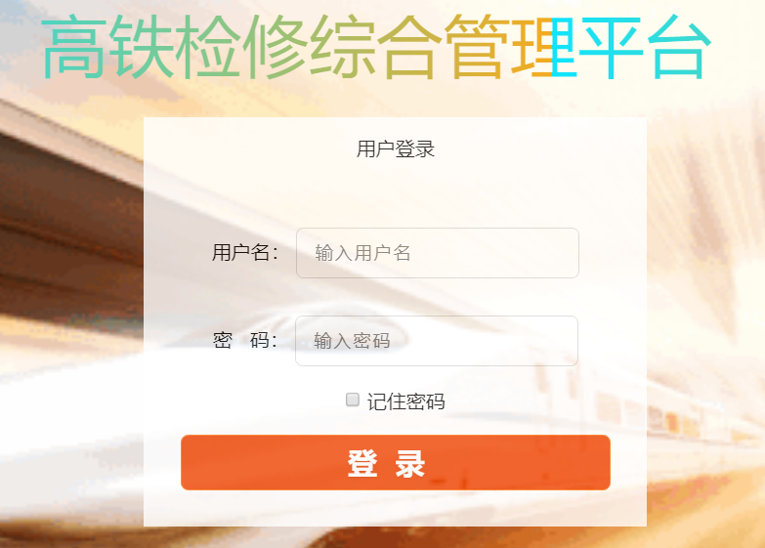
输入正确的用户名和密码进行登录
注：注册帐号需与系统管理员联系，添加帐号（即说明书中人员信息管理），初始密码:111111

部门信息管理
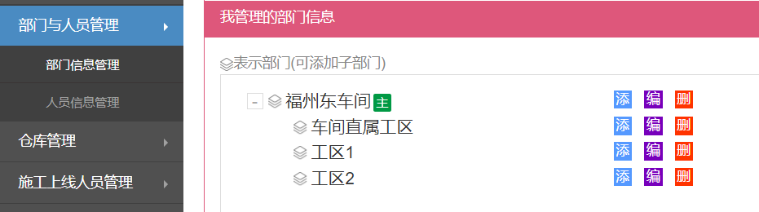
点击相应选项对部门单位进行增删改管理

人员信息管理
功能描述：可进行人员信息的增删改查，包括角色职位分配和部门分配和定位器信息
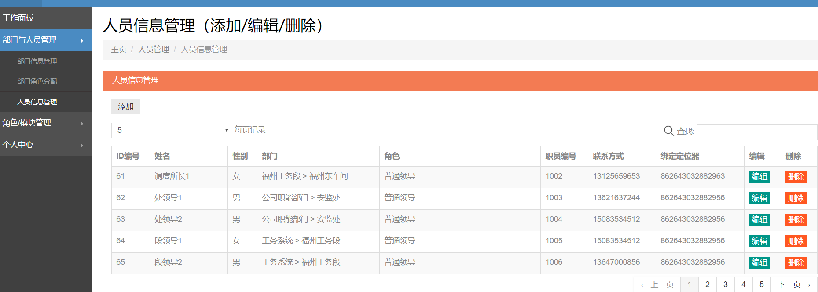
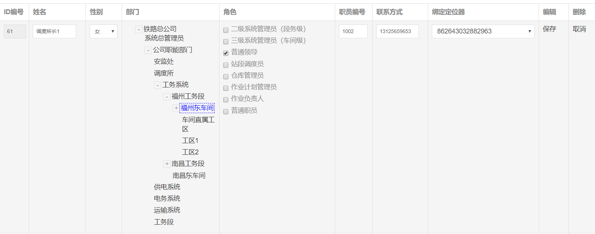
说明：一人可同时担任多个职位

仓库基本信息管理
功能描述：对仓库的信息进行增删改查
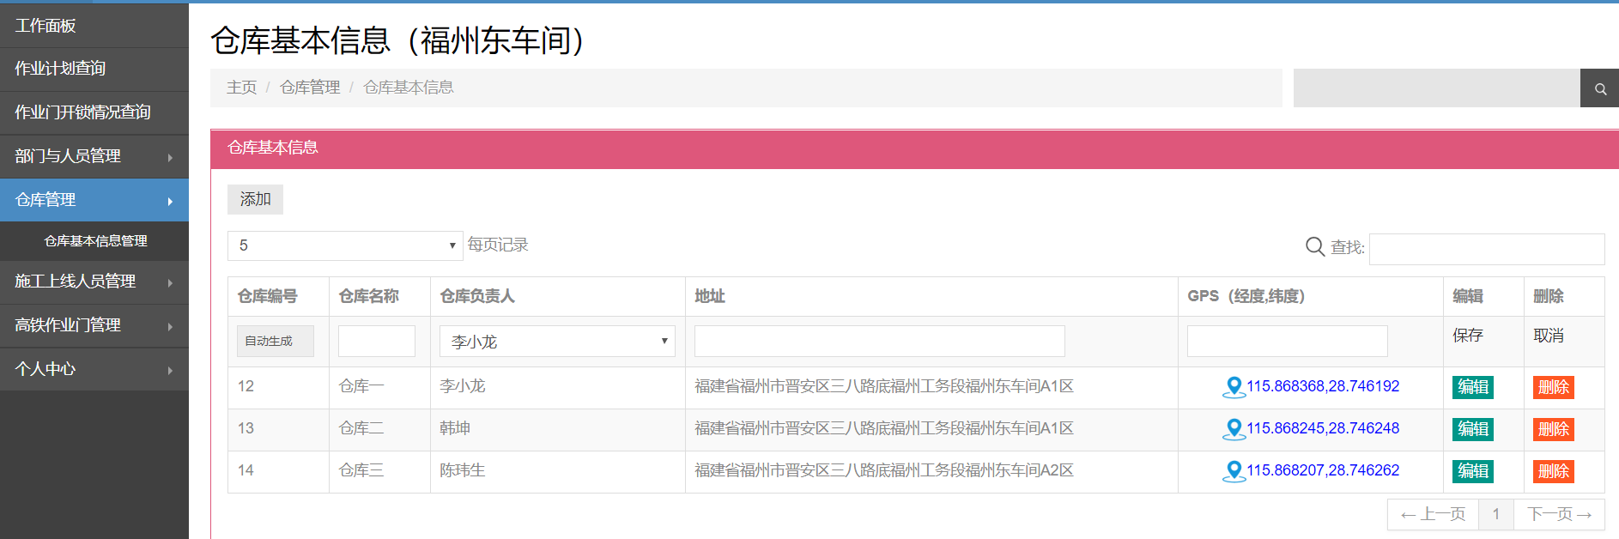
说明：经纬度需按正确格式进行填写，如115.868368,28.746192

施工上线人员管理
功能描述：对施工人员信息进行管理（增删改查）
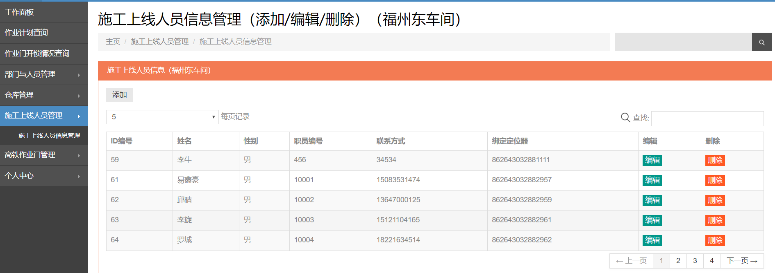

高铁作业门管理

（1）作业门基本信息管理
功能描述：对高铁作业门信息进行添加和锁码绑定
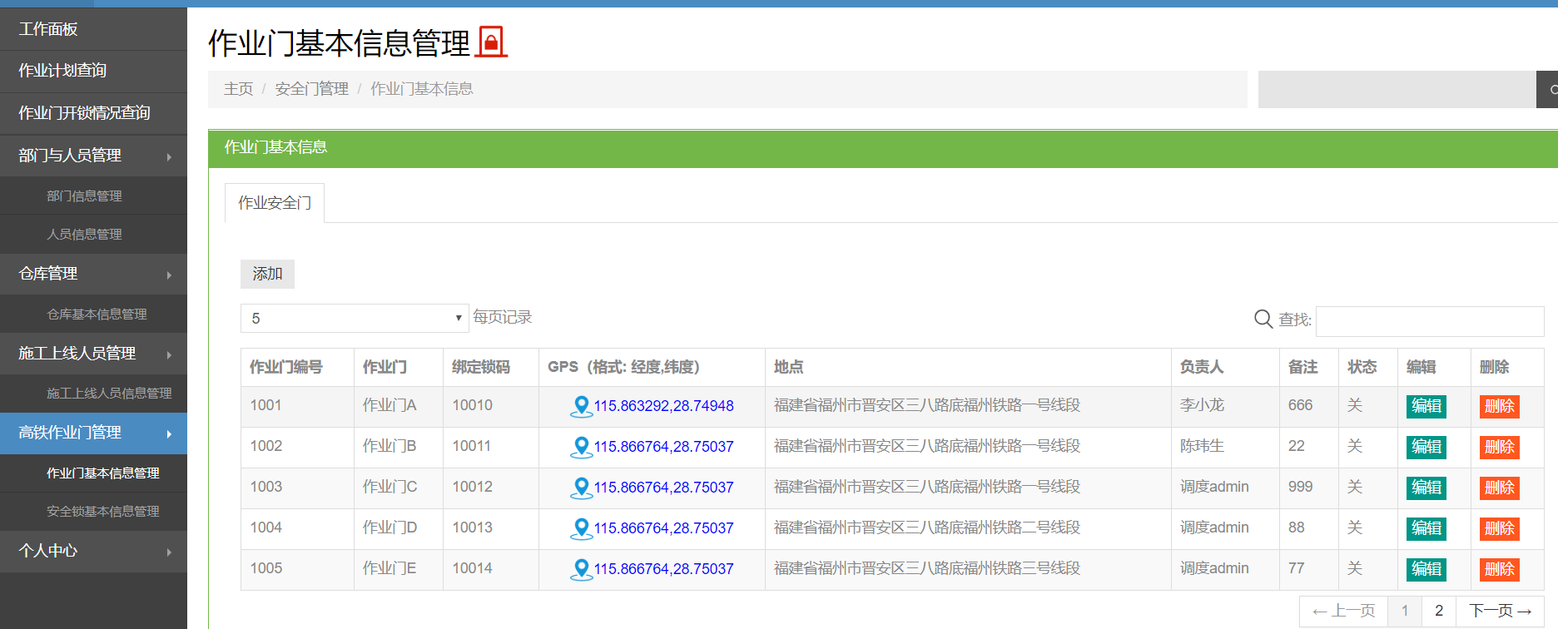

（2）安全锁基本信息管理
功能描述：对安全锁进行管理
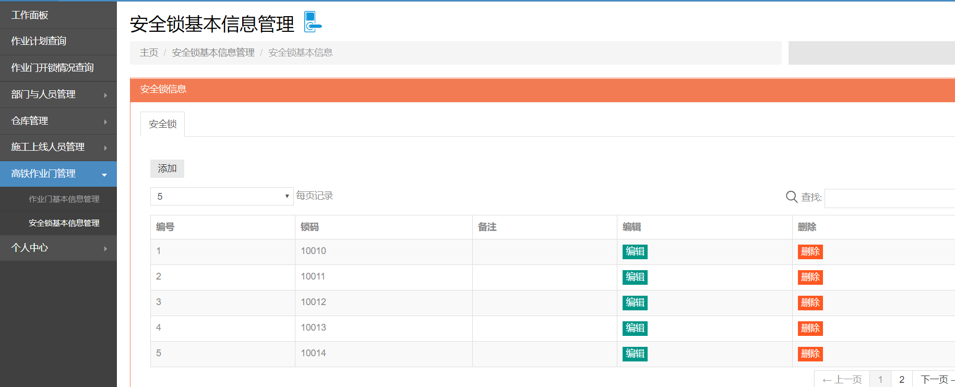

作业计划管理

导入作业计划
操作：选择工单计划文件并确认上传
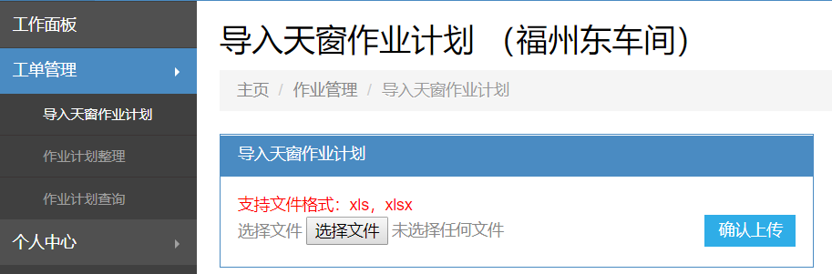

作业计划整理
功能描述：在此处可看到上传的工单信息，并可对工单内容进行审核修改，包括工具、核心人员和施工人员的修改
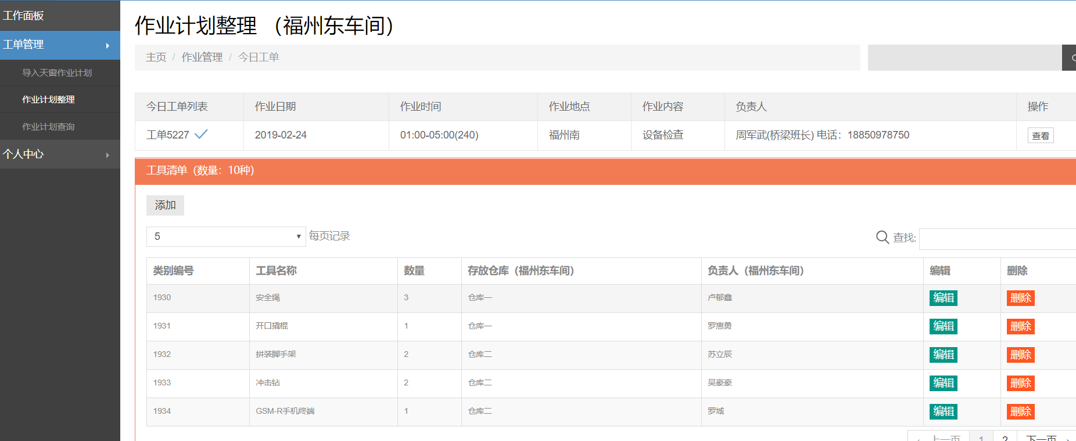
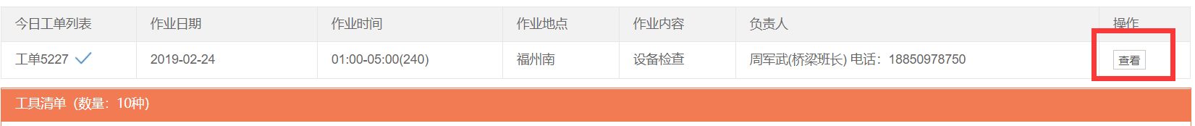
说明：如有多个工单，可点击此处查看不同工单内容

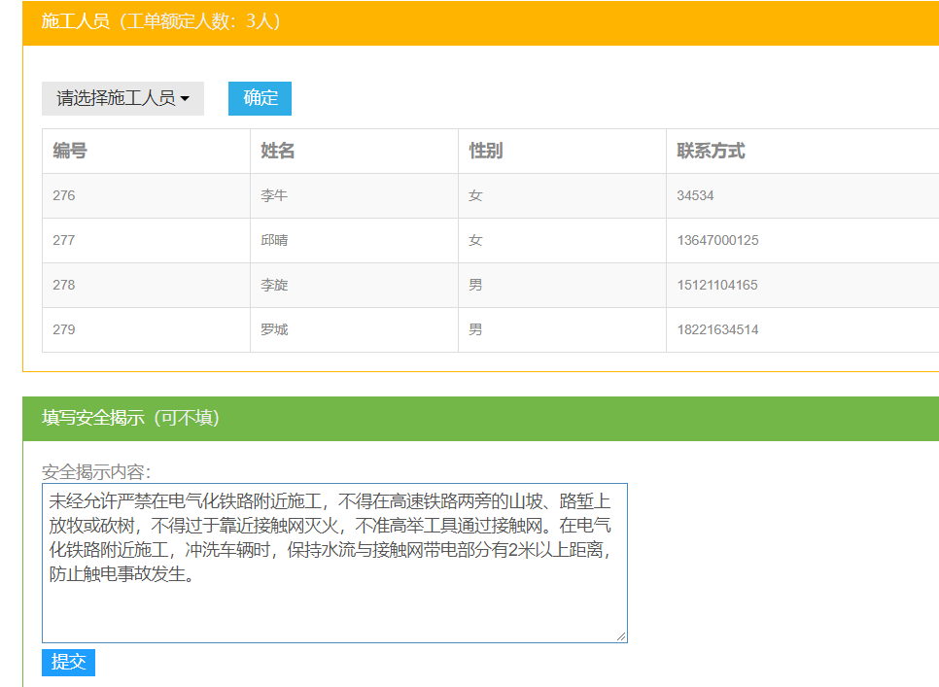
说明：施工人员和安全揭示在最下方添加或修改

作业计划查询
功能描述：查询历史工单情况
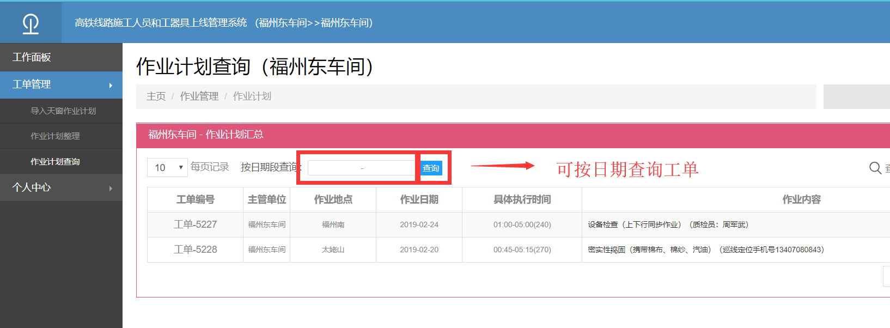
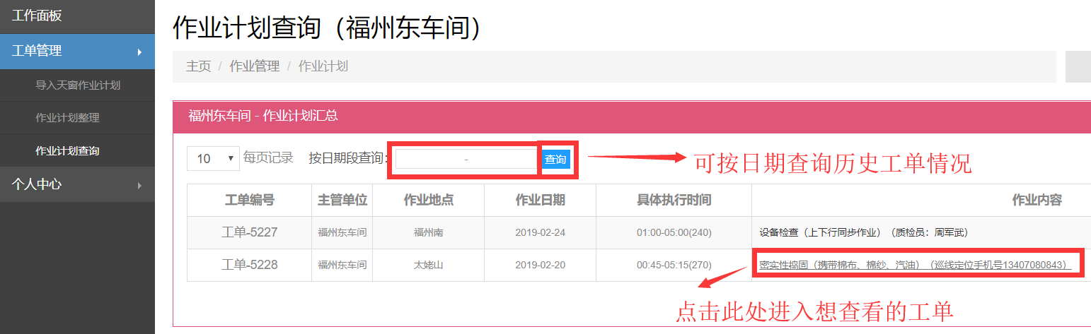

作业门开锁情况查询
功能描述：可查询工单开门情况
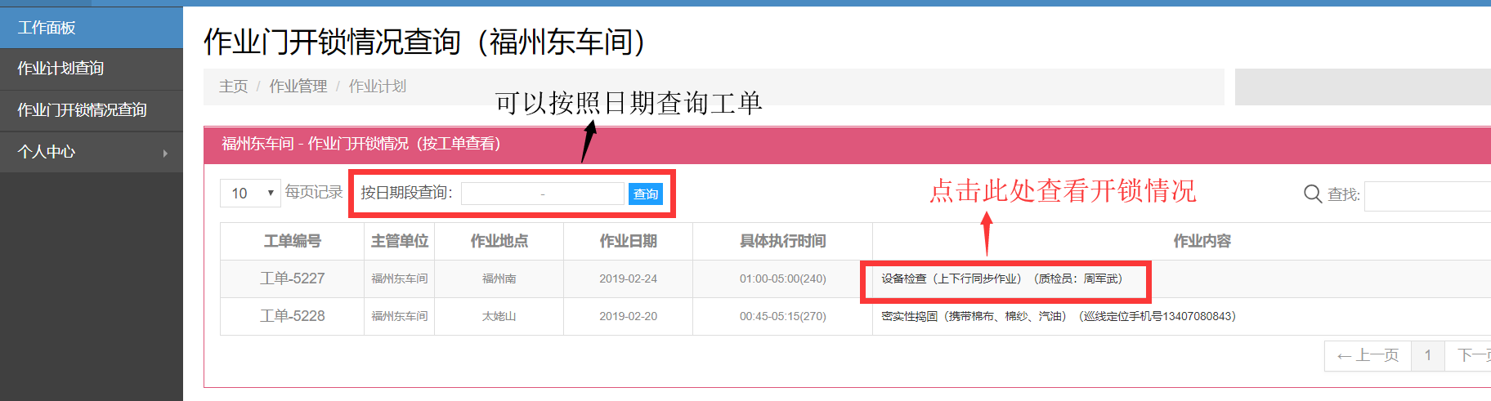
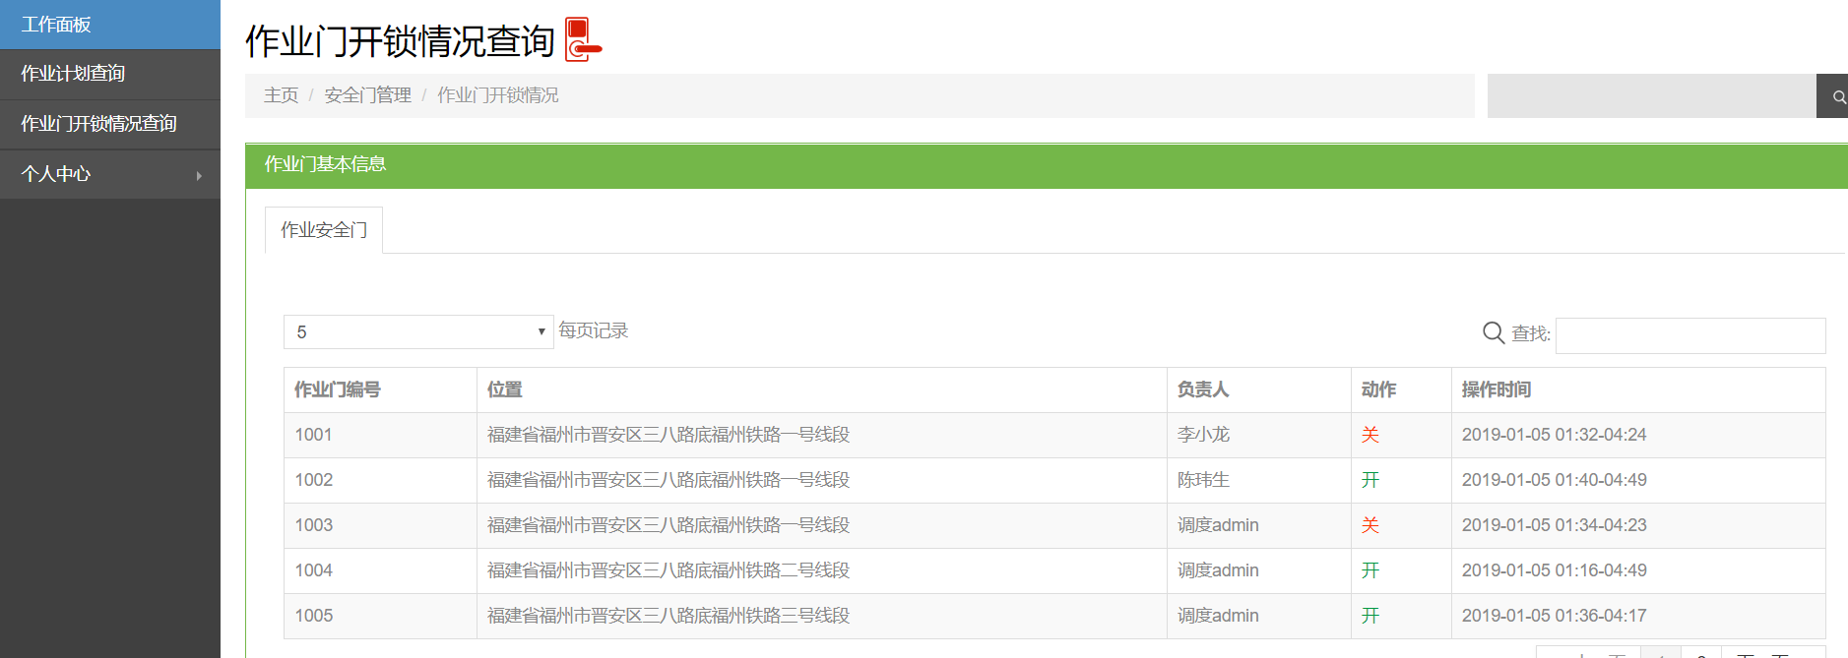

作业门开锁及监控管理

作业开锁计划查询
功能描述：提供调度员开关门以及部分相应工单信息
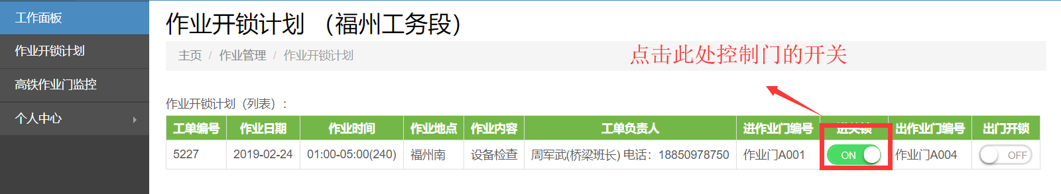
说明：

高铁作业门监控
功能描述：查看监控设备运行状态
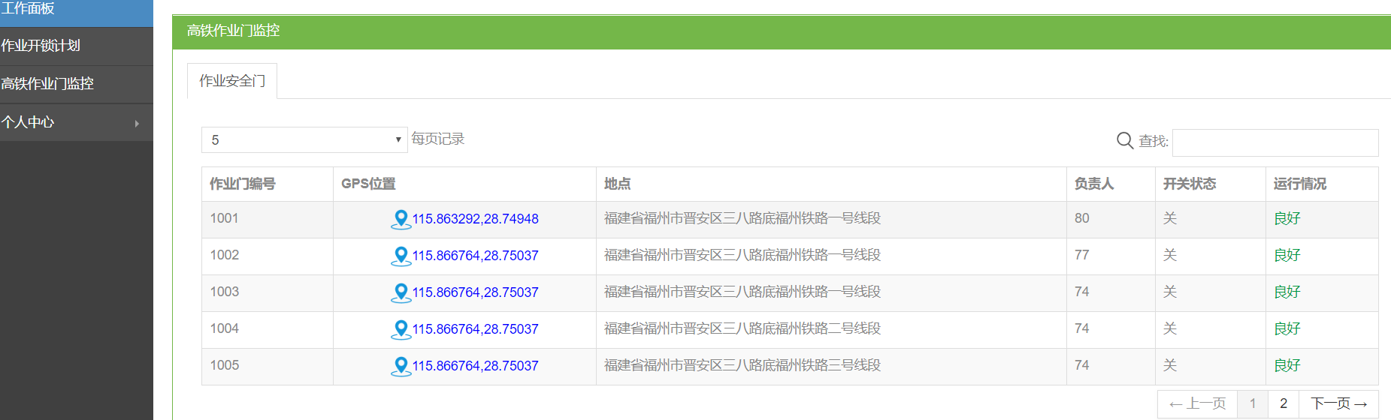

工器具库房管理

工器具信息管理
功能描述：对工器具进行管理
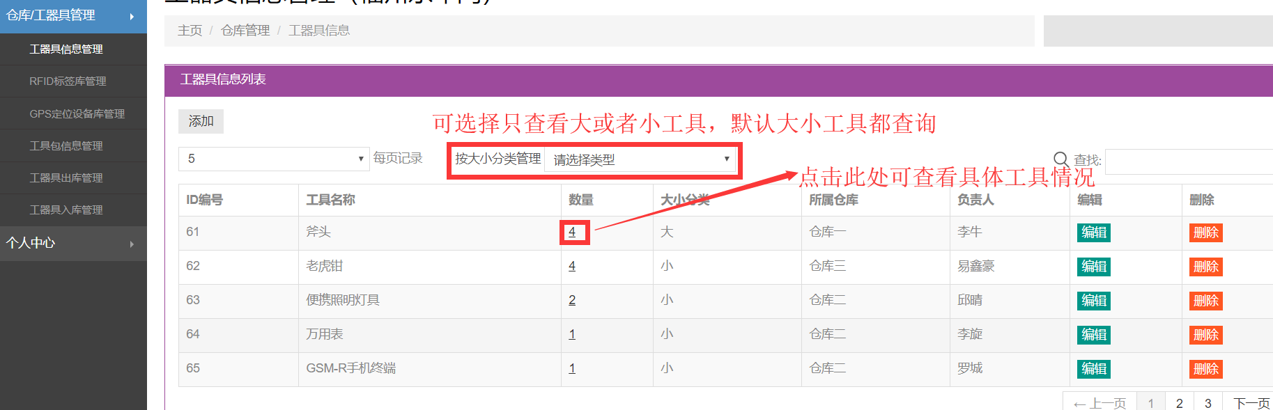
点击链接后，下图是工具详情，可对其信息进行增删改
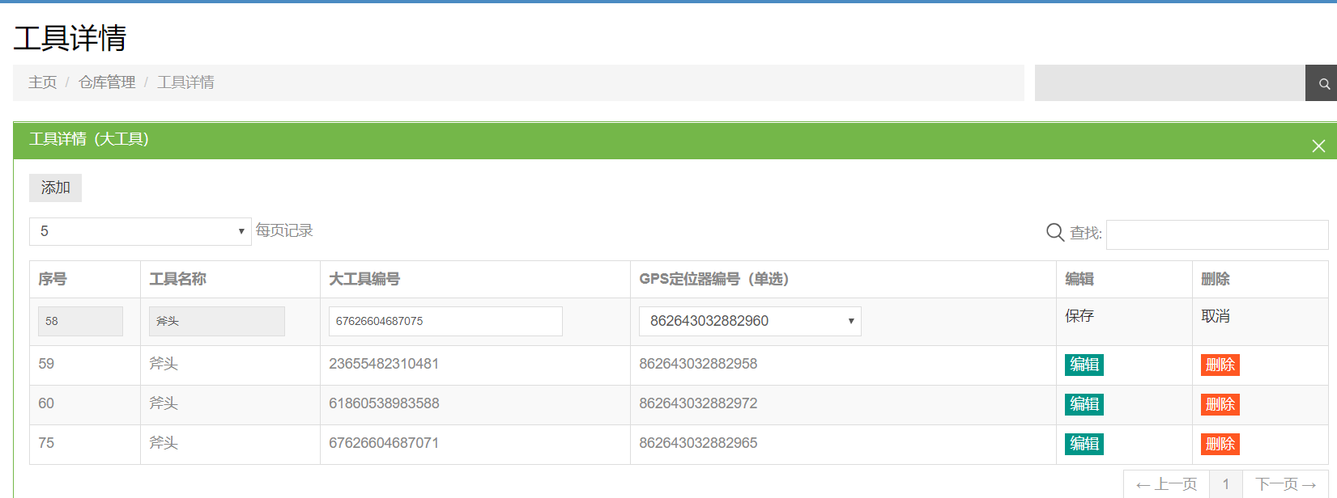

RFID标签库管理
功能描述：对RFID标签进行管理
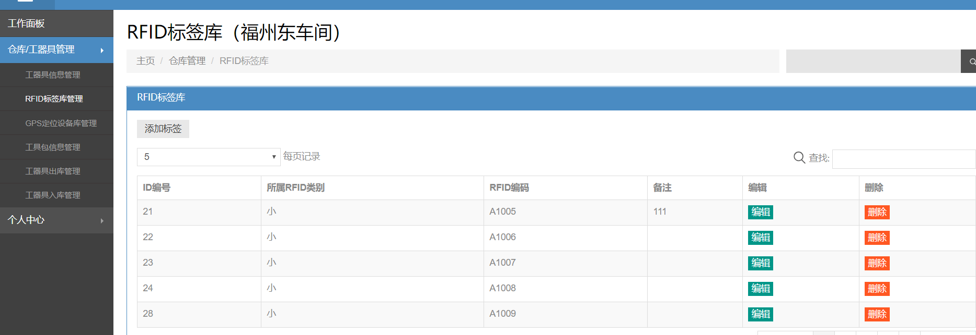

GPS定位设备库管理

工具包信息管理
功能描述：对工具包进行管理，包括定位器、机器码、类型、状态等信息。
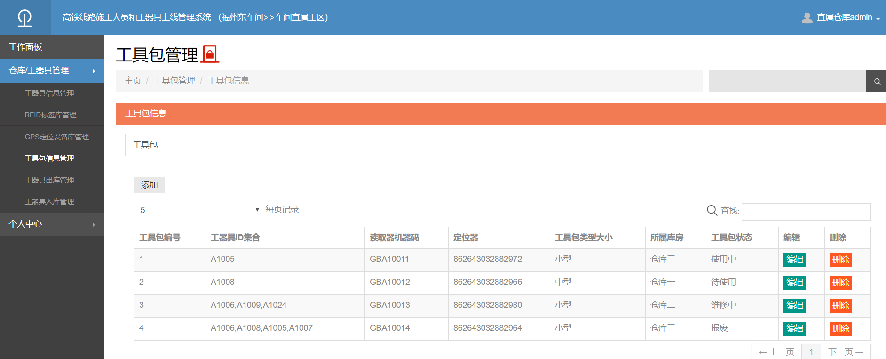

使用说明（手机移动版）
《高铁工器具综合管理系统—使用说明书（手机版）》

今日工单

功能描述
列出登陆账号权限范围内可见的今日工单，以备查看作业计划详情。

界面截图
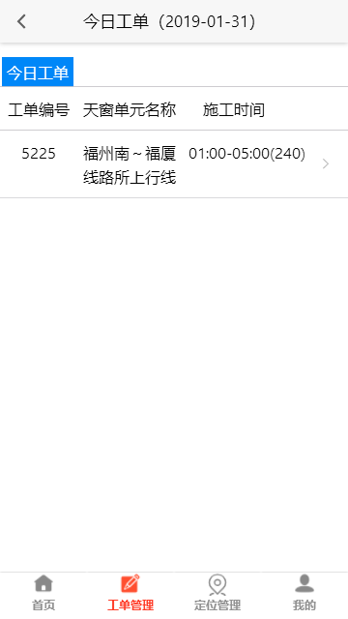

历史工单

功能描述
点击选择日期可查看对应日期的工单，下面选择对应工单可查看工单的详细情况

界面截图
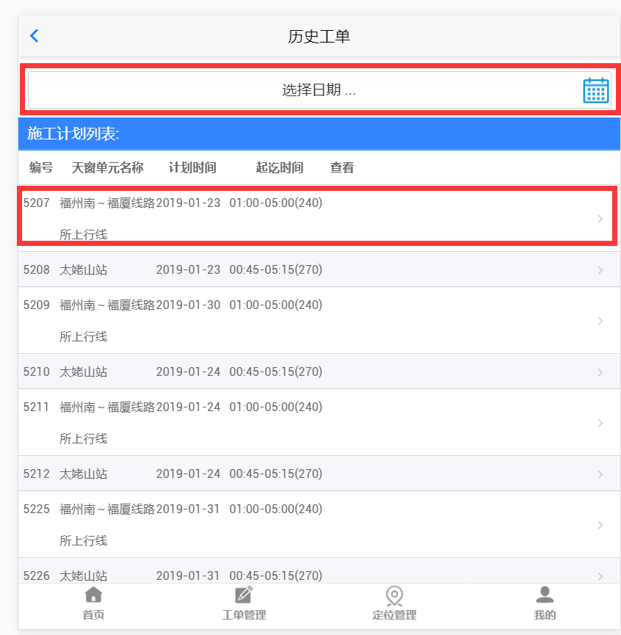

作业计划详情
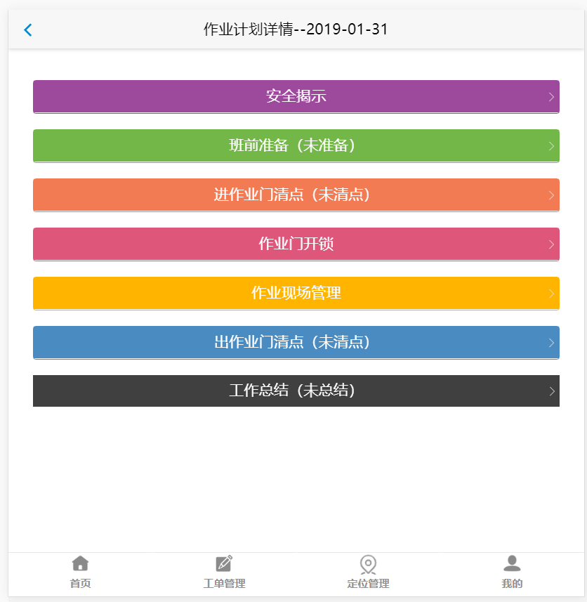
功能描述
点击相应栏目进行操作，未进行并确认完成上一步操作将不能进行下一步操作
存在的问题及建议
问题：未对操作顺序进行限制
建议：必须完成班前准备才能进行开始作业门清点工作

安全揭示

功能描述
查看安全揭示内容

界面截图
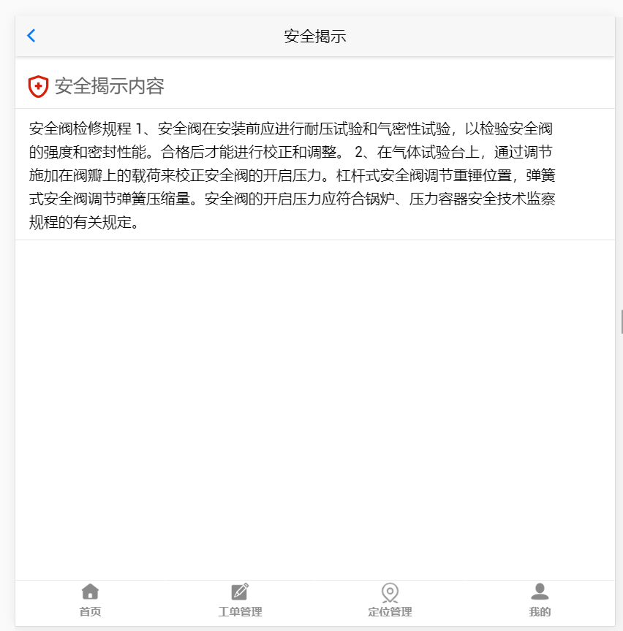

班前准备

工器具准备

功能描述
班前准备可对工器具的安排进行规划，最后通过定位可以观察到工具和人员的所在点。
注：大工具定位器需要先选择工具编号，再选择定位器。
工器具准备最后需要敲定并确认无误。

界面截图
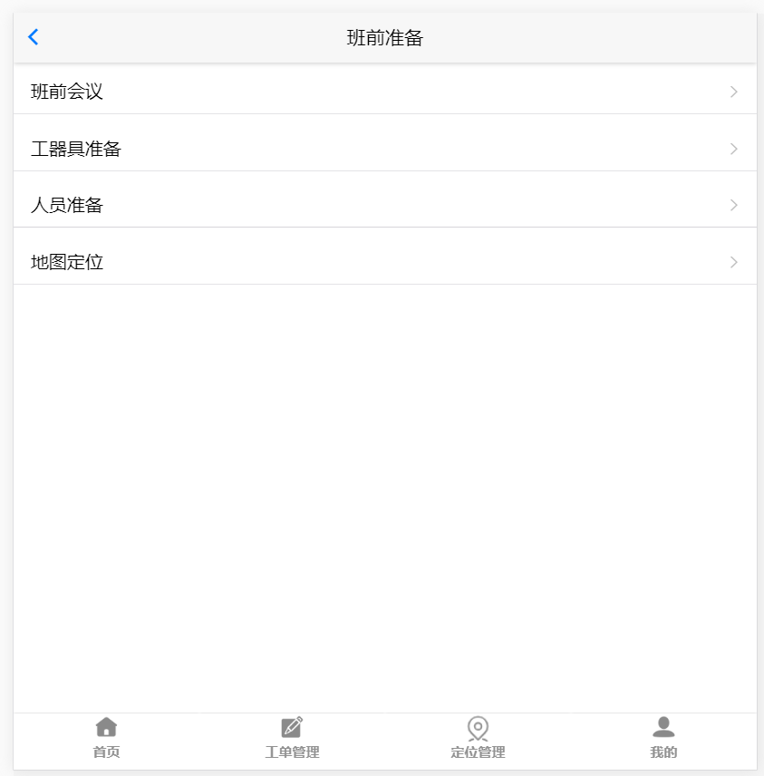
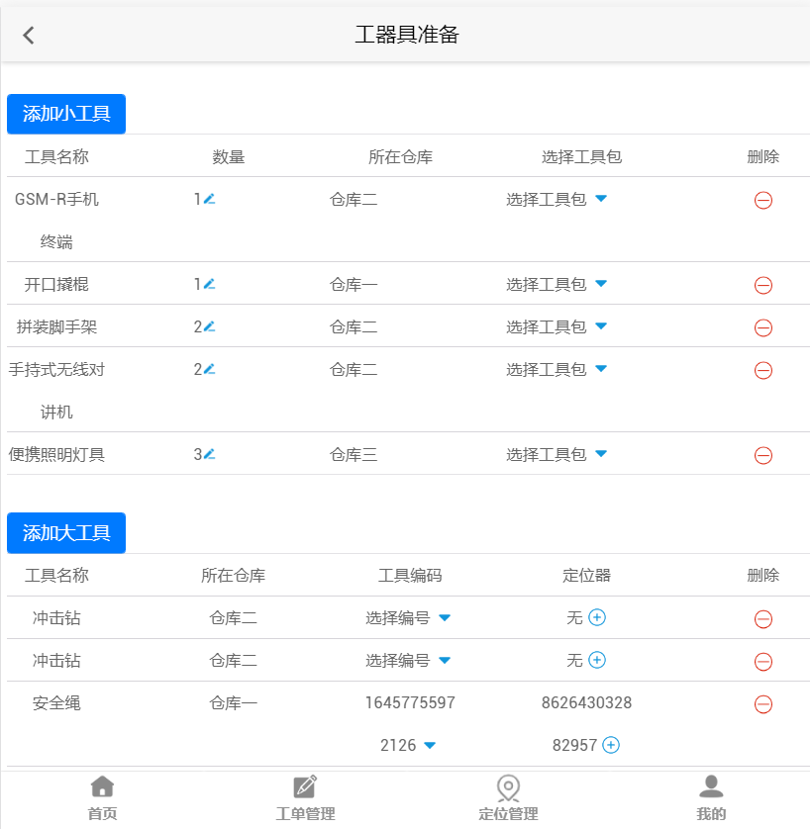

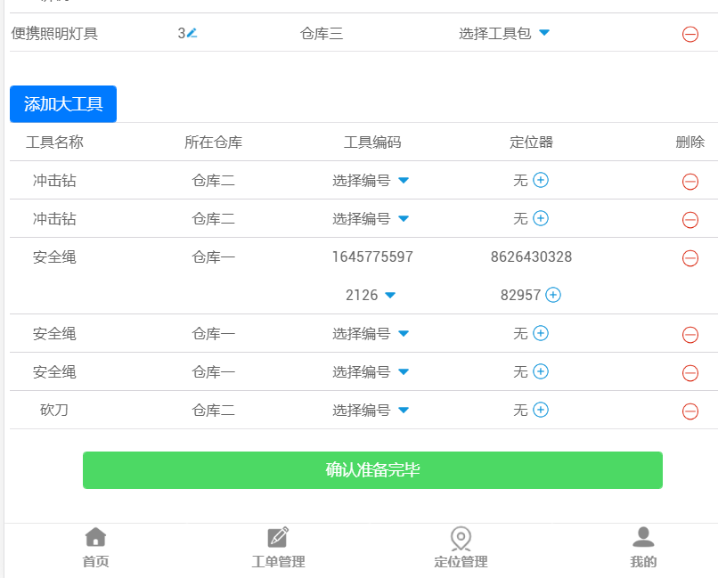

人员准备

功能描述
人员准备中可对人员的准备及安排进行规划，并进行最后确认

界面截图
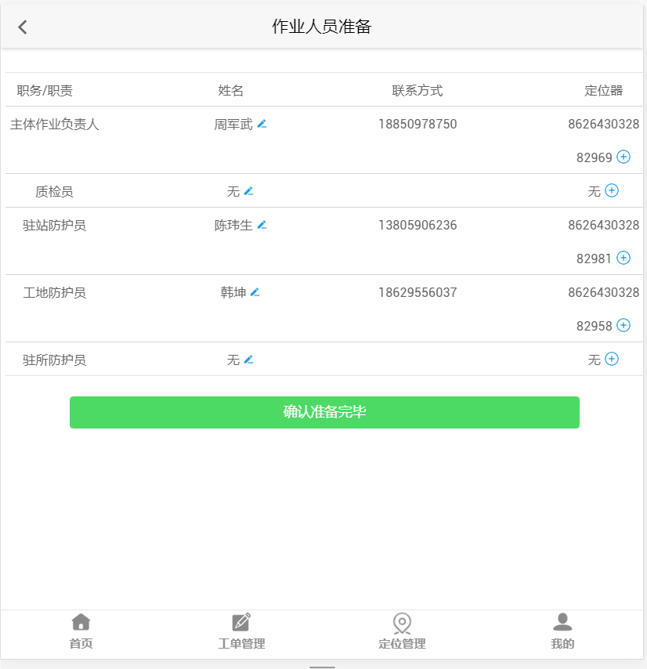

进作业门清点

功能描述
作业门前进行工具及人员的清点，并显示工具及人员的信息，并确认信息

界面截图
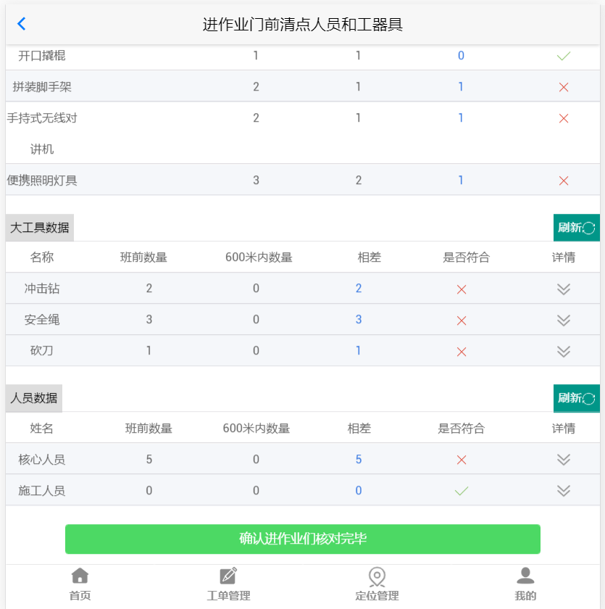

作业门开锁

功能描述
可以发出申请开关作业门申请。

界面截图
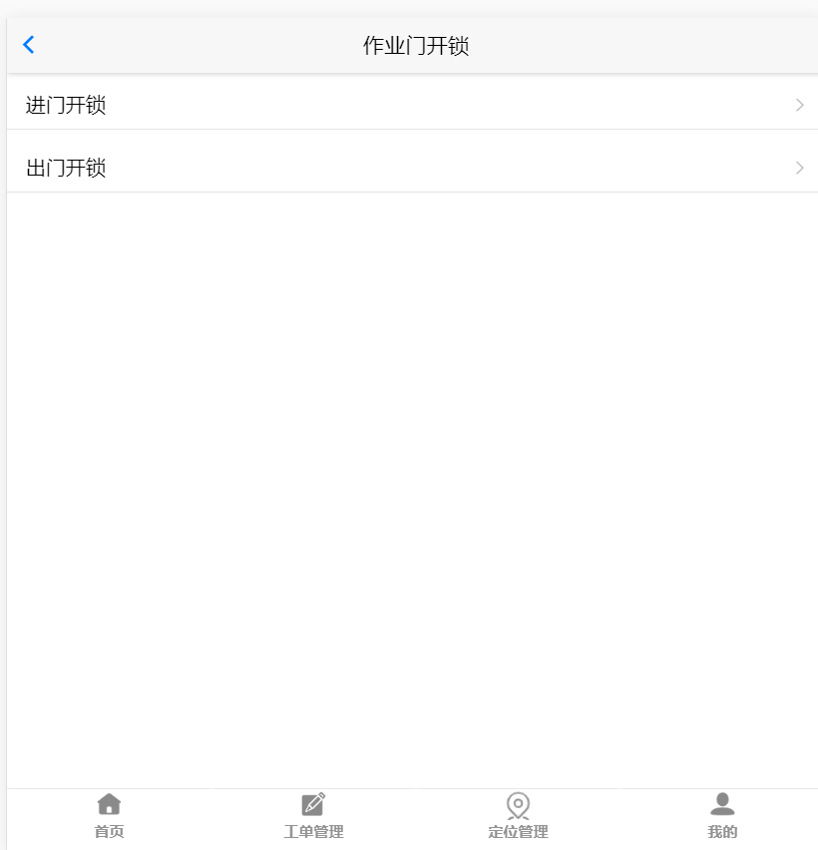
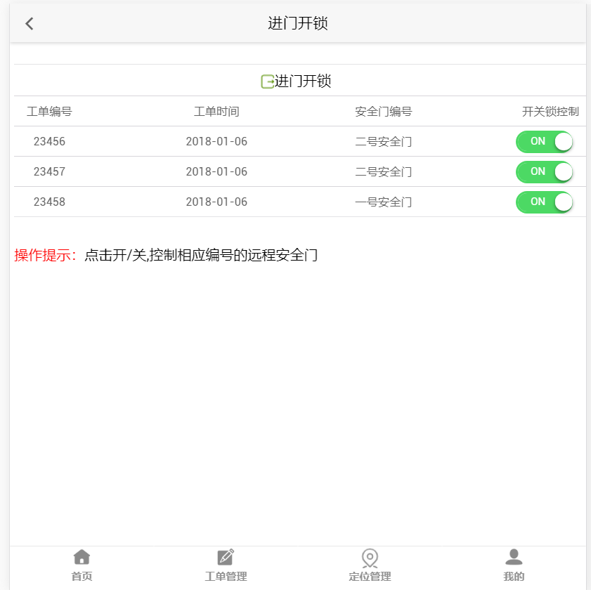

作业现场管理

各种定位

功能描述
查看人员，大工具，工具包的定位信息，以及范围内工具，人员，工具包的数量。点击左上角可以查看具体的人员及大工具定位信息。

界面截图
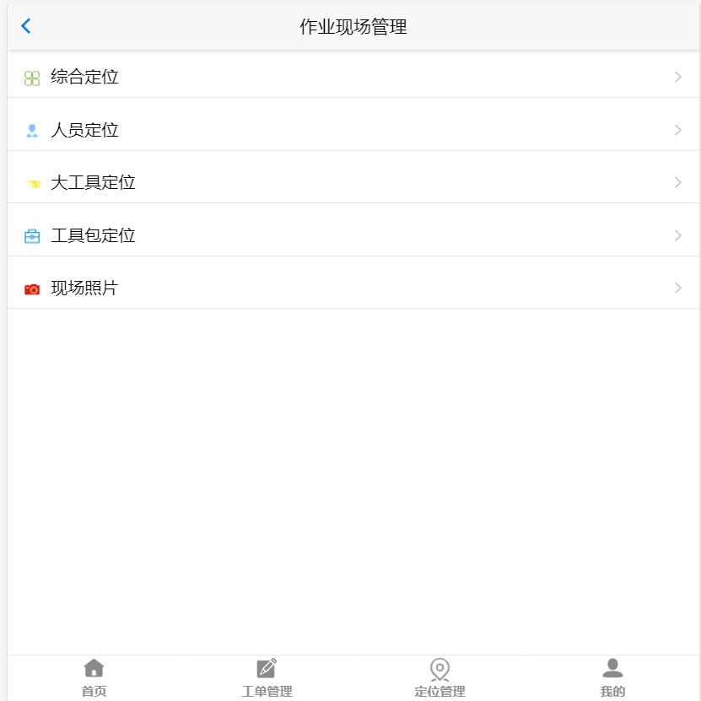
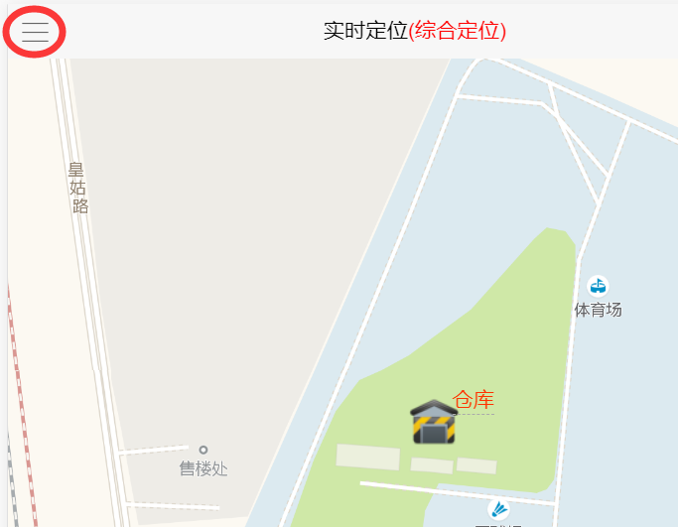
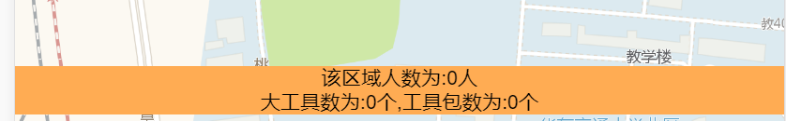

现场照片

功能描述
可进行现场拍照上传。

界面截图
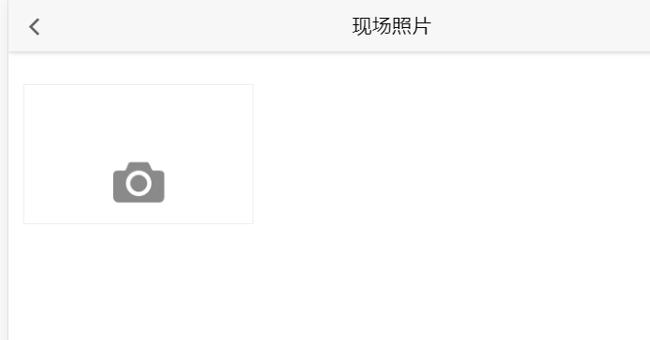

出作业门清点

功能描述
可进行出作业门的清点工作，最后需确认清点完毕。

界面截图
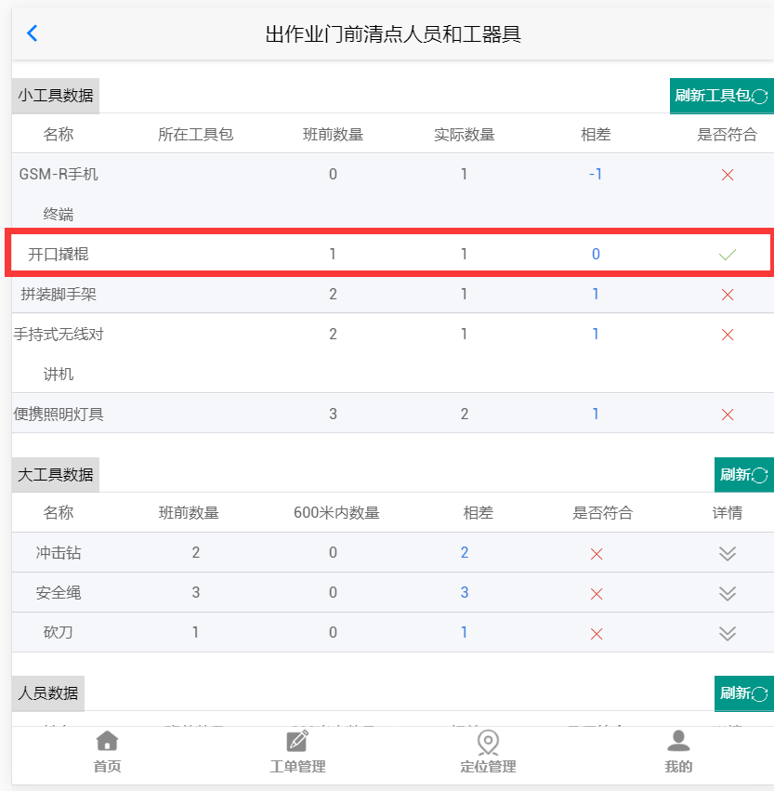

工作总结

功能描述
对最后的工器具管理进行总结。

界面截图
